***Contact Presse (infos, itws, photos HD) : Clara Moreno - 06 12 56 70 07 -*** [***clara@morenoconseil.com***](mailto:clara@morenoconseil.com)

*Communiqué de presse téléchargeable en cliquant sur les liens en dessous du mail*

*****Leader national en affichage indoor*

**Communiqué de presse**

**Affichage : Next One pose ses panneaux à la PubEco Pévèle Arena**

**Paris, le 3 janvier 2013 - Next One annonce le gain du contrat d’affichage indoor du nouveau palais des sports de la région Nord-Pas-de-Calais, la PubEco Pévèle Arena qui sera inaugurée au grand public le 5 janvier à l’occasion du match de basket BC Orchies vs Monaco (NM1). Le dispositif comprend 100 panneaux installés dans les blocs sanitaires et permettra de toucher jusqu’à 5000 personnes. Le guide de sorties Apéro Resto Disco est le premier annonceur à inaugurer le réseau.**

**Un nouveau haut lieu du sport dans le Nord**

Le leader national de l’affichage indoor vient de remporter le contrat d’affichage du nouveau palais omnisports de la communauté de communes de Pévèle dans le département du Nord. Basé sur la commune d’Orchies, à équidistance entre Lille, Douai, Tournai et Valenciennes, la salle de 5000 places sera le nouvel écrin du Basket Club d’Orchies (BCO) évoluant en Nationale 1 et sera inaugurée le 5 janvier prochain lors du match BCO vs Monaco. Sa modularité permettra d’accueillir des manifestations sportives internationales, nationales, et locales pour un grand nombre de sports – sports de ballon (basket ball, hand ball, volley ball, badminton), mais aussi judo, gymnastique, VTT, sports de combat, etc. –, ainsi que des manifestations commerciales (salons, etc.) et culturelles. Le bâtiment cylindrique répondant aux normes HQE accueillera la phase finale (quarts, demis, finale ainsi que les matches de classement) de l’Euro 2013 de basket féminin en juin 2013.

Signe des temps en matière de financement des infrastructures sportives, ce nouveau temple du sport fait également l’objet d’un contrat de naming : cette fois avec la startup orchiésienne PubEco, leader, avec [www.pubeco.fr](http://www.pubeco.fr), de la publicité en ligne (catalogues, prospectus, promotions, couponing, etc.) pour la grande distribution.

**Next One renforce sa présence dans les enceintes sportives en France**

Le réseau d’affichage développé par Next One à la Pubeco Pévèle Arena comprend 100 panneaux répartis dans 12blocs sanitaires. Il a séduit le guide en ligne de lieux et sorties Apéro Resto Disco ([www.aperorestodisco.com](http://www.aperorestodisco.com)) qui l’inaugure dès le 5 janvier avec sa campagne « Trouvez la sortie ».

A peine quatre mois après la signature du Kindarena de Rouen, c’est un nouvelle enceinte sportive que remporte Next One, ce dont se réjouit Guillaume Vaillant, directeur-associé de Next One : *« Nous sommes certes fiers de ce partenariat avec la PubEco Pévèle Arena qui nous permet de rester en phase avec notre stratégie de présence dans les plus grandes enceintes culturelles, sportives et événementielles en France. Il nous permet aussi de renforcer notre maillage en région et notamment dans la région du Nord-Pas-de-Calais pour être toujours au plus près des besoins des annonceurs. Etre présent dès l’inauguration de la PubEco Pévèle Arena est aussi une marque de confiance que nous apprécions. Mais y être présent, c’est surtout soutenir une équipe sportive prometteuse* (BCO est actuellement première au classement de NM1) *et partager des valeurs de solidarité et de dépassement de soi en phase avec les valeurs de Next One.*

**Sur Next One : Next One est le leader national de l’affichage indoor (19 000 panneaux, 472 campagnes annuelles, 96 agglomérations françaises couvertes).** **C’est aussi l’afficheur indoor exclusif des plus grandes enceintes événementielles en France (Stade de France, Palais Omnisports Paris-Bercy, Paris Expo Porte de Versailles, Paris Nord Villepinte, Eurexpo, Kindarena, L’Olympia, Le Stade Bollaert de Lens, etc.).** [***www.next-one.fr***](http://www.next-one.fr)

***Contact Presse : Clara Moreno - 06 12 56 70 07 –*** [***clara@morenoconseil.com***](mailto:clara@morenoconseil.com)

*La PubEco Pévèle Arena (crédit photo : Pévèle Arena)*

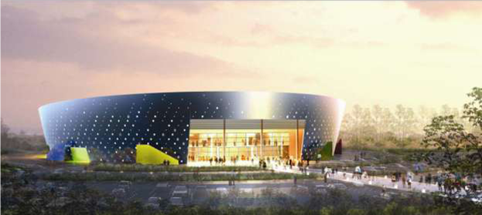

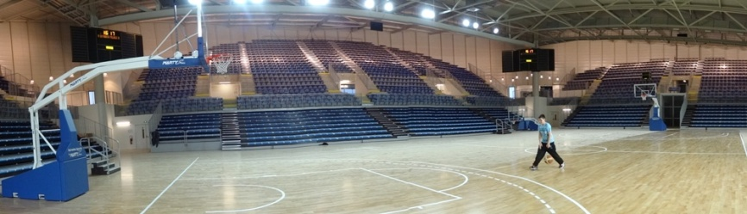

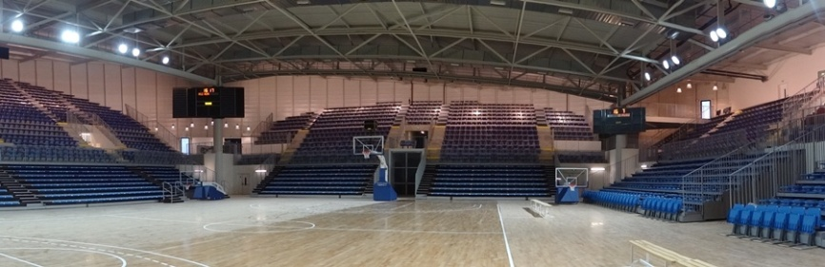

*La campagne Trouvez la Sortie d’Apéro Resto Disco*

